# 河北环境信息中心综合管理平台修改文档

测试地址：

<http://lvchuang.f3322.net:7018/HeBeiZongHeGuanLiPingTai/page/views/index/index.html#ProjectManagement>

测试用户：admin 1

DEMO: <https://tpmg1d.axshare.com> 密码123678

## 登录/注册

### 运维单位注册

* + 1. 成功、失败的提示框，请修改为手动关闭；字体再调整大些。（现在是还没来及看清，就关了）

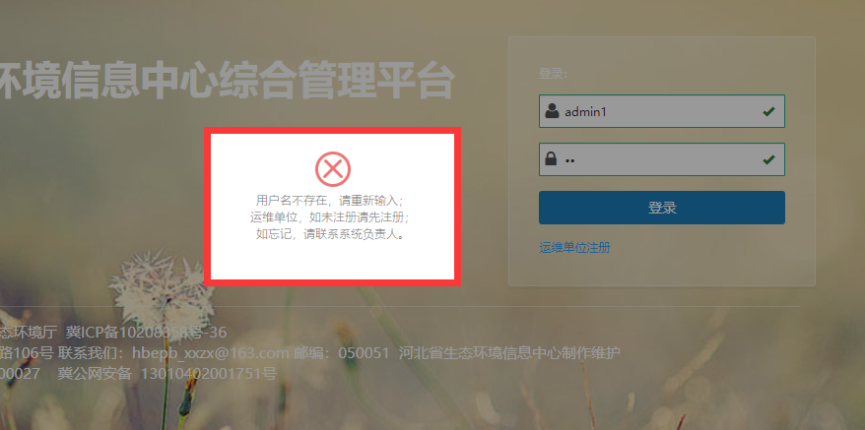

* + 1. 如图注册内容，当输入密码后，账户、密码自动变为了admin、1。

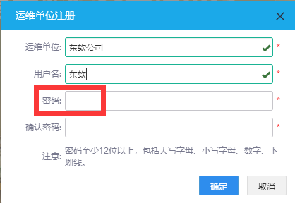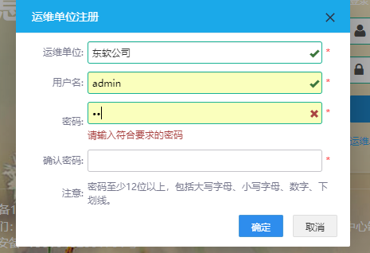

## 业务系统管理

### 统计

* + 1. 例子：河北污染源，如图：年度统计中5月份有数据，月度统计中5月份没有数据

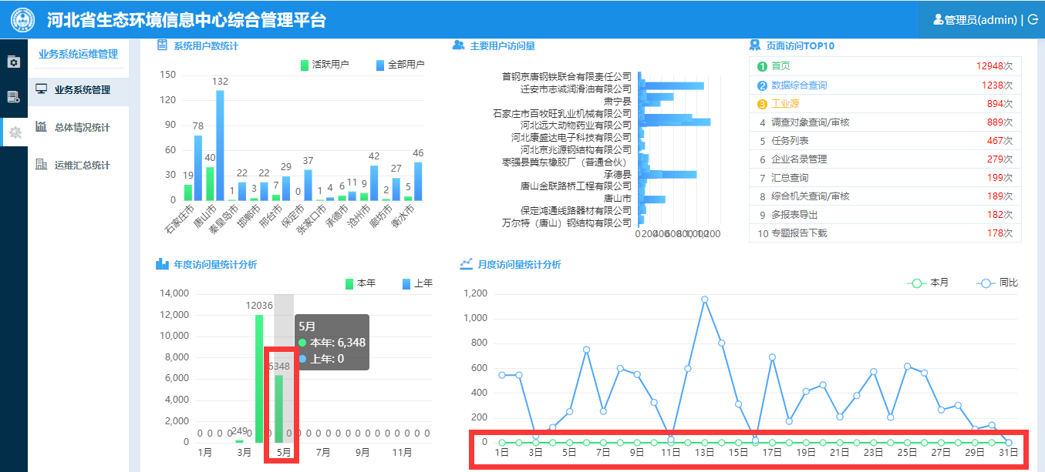

## 项目管理

### 详情-项目登记

* + 1. 页面标题错误

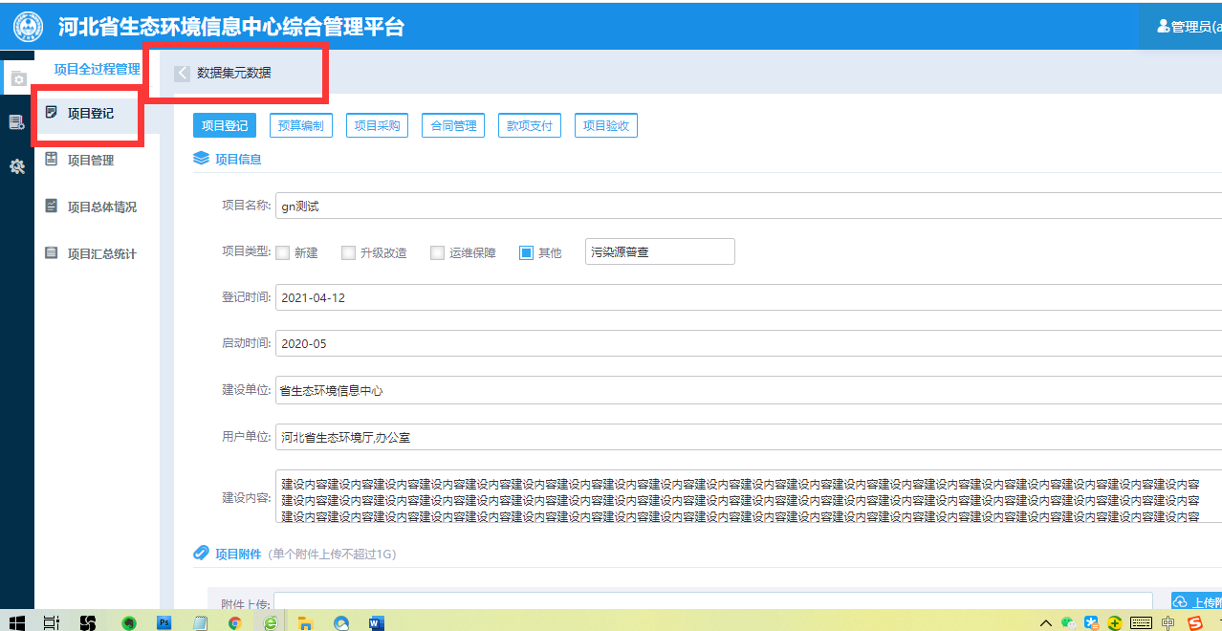

### 详情-款项支付

* + 1. 例子：1，如图：项目进度是“合同管理”，但实际款项支付已100% ，项目进度应该显示“款项支付”

